

FLL

ProgramaçãO

# Gyro move/Straight

Quando você deseja que o robô se mova em linha reta, um giroscópio pode ser usado para medir a inclinação ou rotação do robô. Um controle PID é aplicado para garantir que o robô permaneça em linha reta, fazendo ajustes nos motores com base nas leituras do giroscópio.

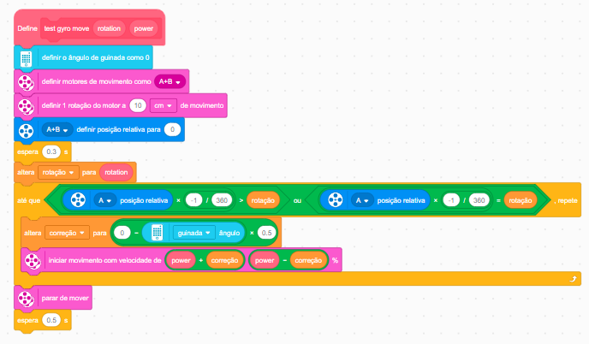

# Vantagens de usar esse código

Precisão: O Gyro Move permite que o robô navegue com alta precisão e mantenha uma trajetória reta, mesmo em condições desafiadoras.

Correção em Tempo Real: O uso do sensor giroscópico permite que o robô faça correções em tempo real, tornando-o adequado para competições onde a precisão é essencial.

Adaptabilidade: O Gyro Moveé versátil e pode ser aplicado a uma variedade de cenários, como seguidores de linha, andar precisamente e outros desafios de robótica.

# Gyro Turn

Quando você deseja que o robô se mova em linha reta, um giroscópio pode ser usado para medir a inclinação ou rotação do robô. Um controle PID é aplicado para garantir que o robô permaneça em linha reta, fazendo ajustes nos motores com base nas leituras do giroscópio

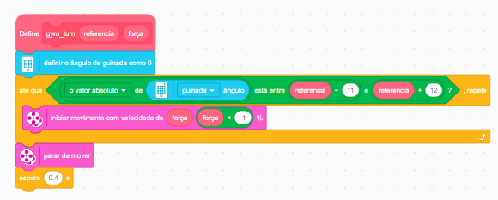

# Vantagens de usar esse código

Precisão de Rotação: O Gyro Turn permite que o robô execute rotações precisas em graus, o que é crucial em competições de robótica.

Controle em Tempo Real: O uso do sensor giroscópico permite que o robô faça correções em tempo real, garantindo que a rotação seja precisa.

Adaptabilidade: O Gyro Turn é aplicável a uma variedade de cenários, como seguir curvas, alinhar-se com objetos ou realizar manobras complexas.